**La modellazione di un'automobile**

**Parte 3:**

A questo punto, ho aggiunto dei tagli utilizzando lo strumento *Loop Cut* (Ctrl + R) per modellare il corpo dell’auto in modo più dettagliato, spostando i vertici sopra l’immagine di riferimento.

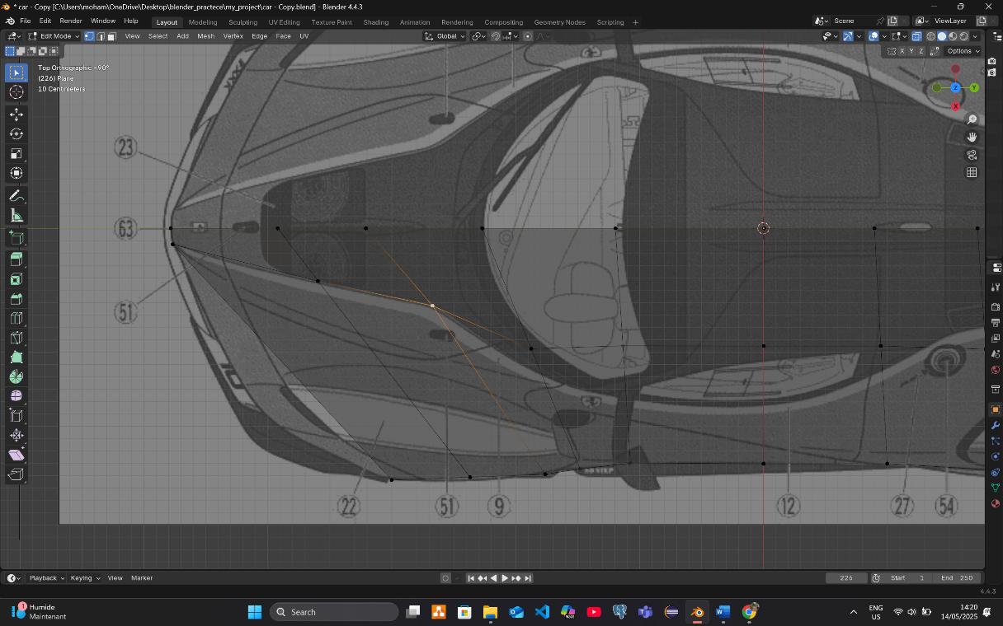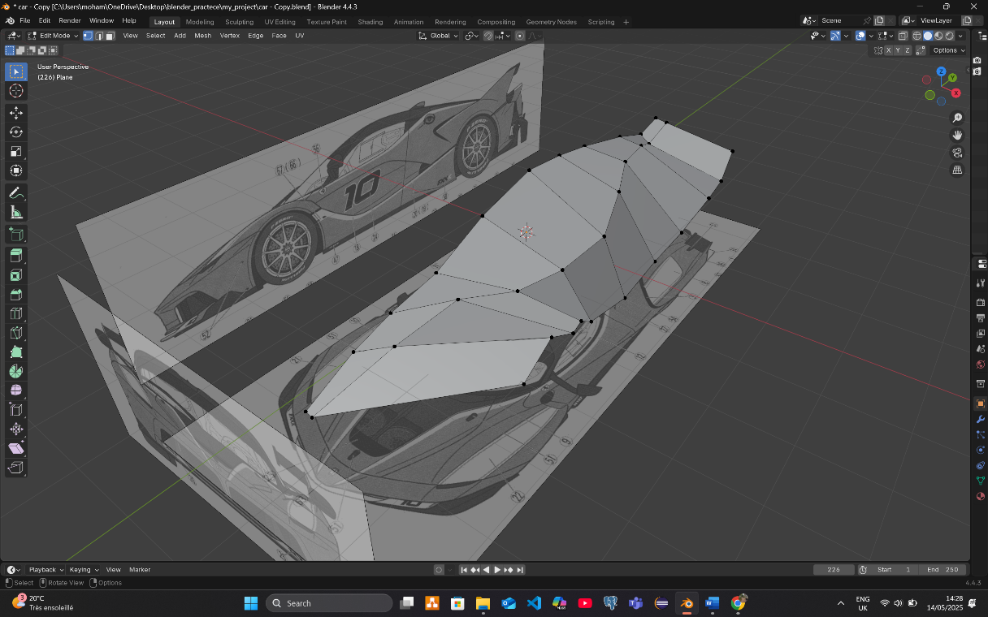

Successivamente, ho creato ulteriori tagli per simulare meglio i dettagli della carrozzeria, sempre con lo strumento *Loop Cut*.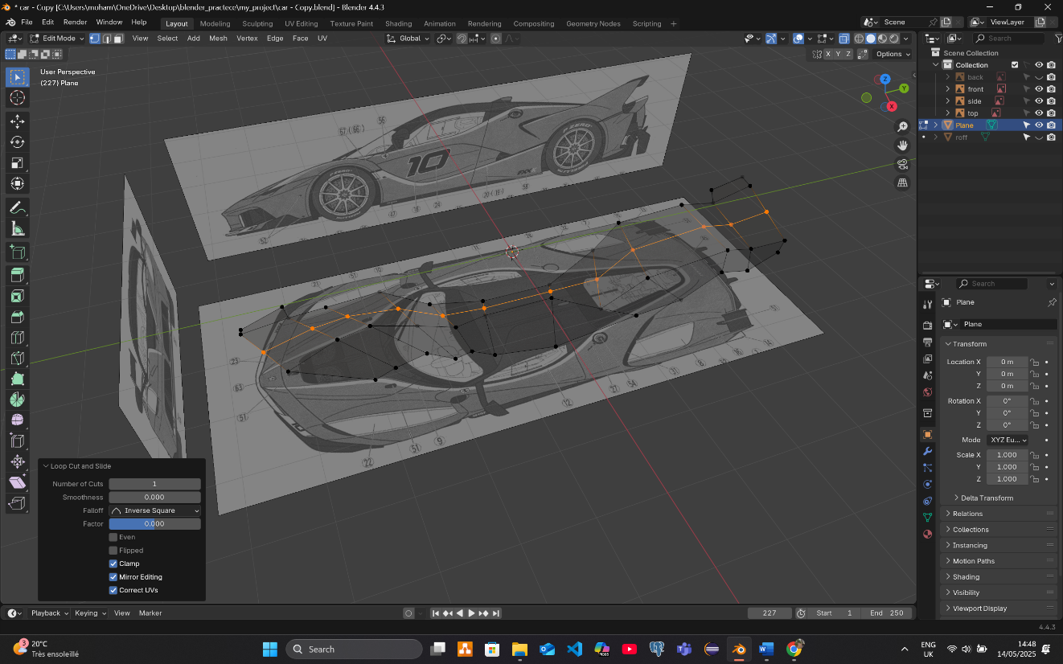

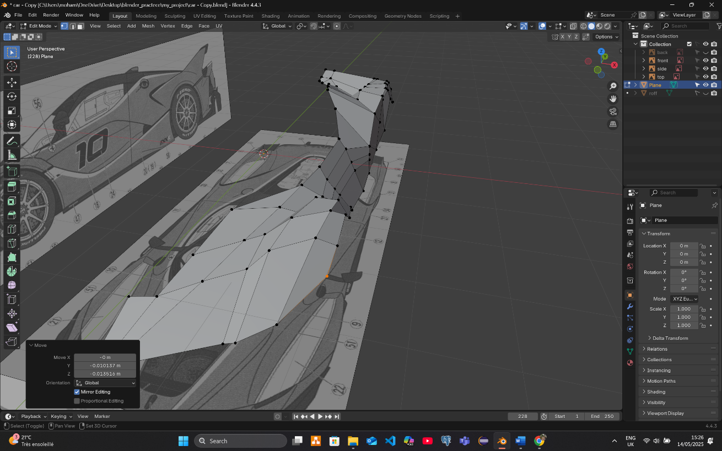

Per aggiungere ulteriori dettagli, ho anche utilizzato il comando *Bevel* (Ctrl + B).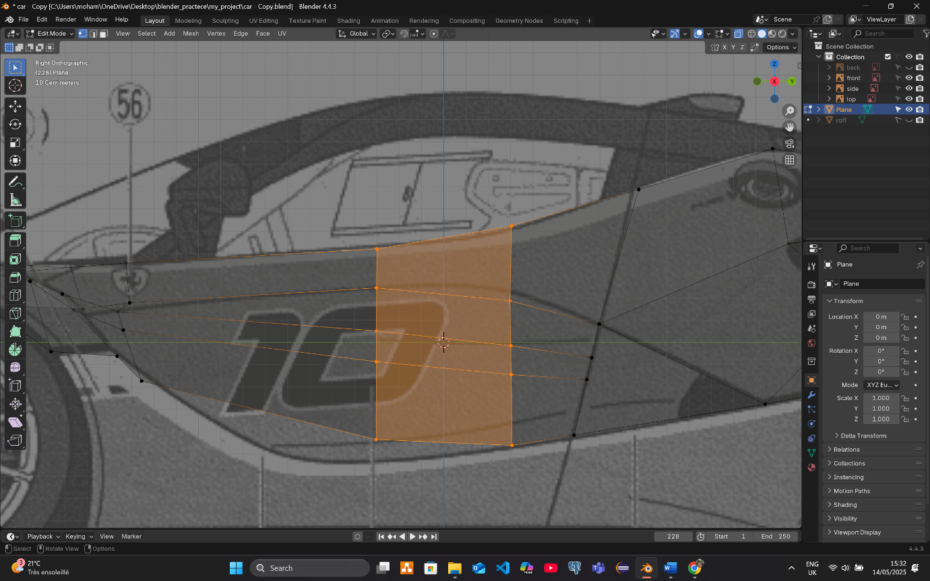

Poi ho impiegato i comandi S Z 0 e S Y 0 per scalare i vertici lungo un asse e allinearli perfettamente in altezza.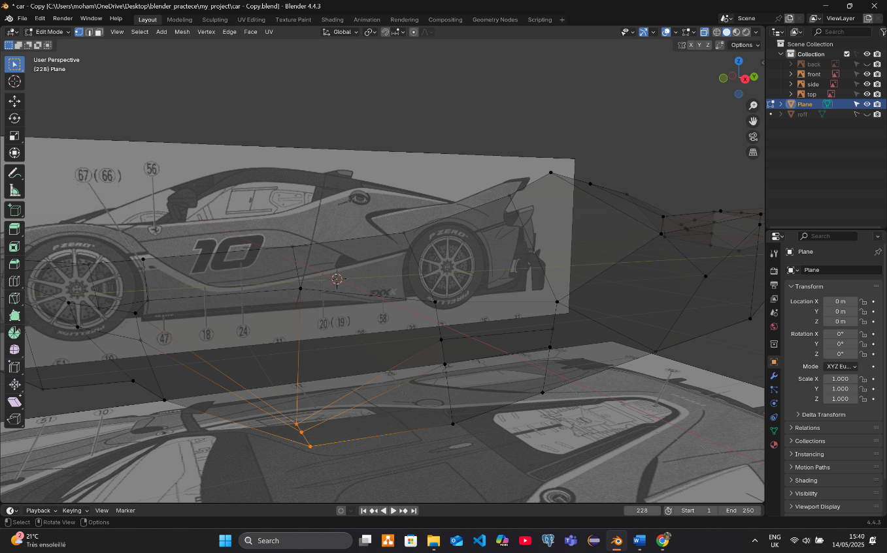

Con il comando E ho estruso tutto il corpo dell’auto verso il basso, e ancora S Y 0 per mantenere l’allineamento verticale dei vertici.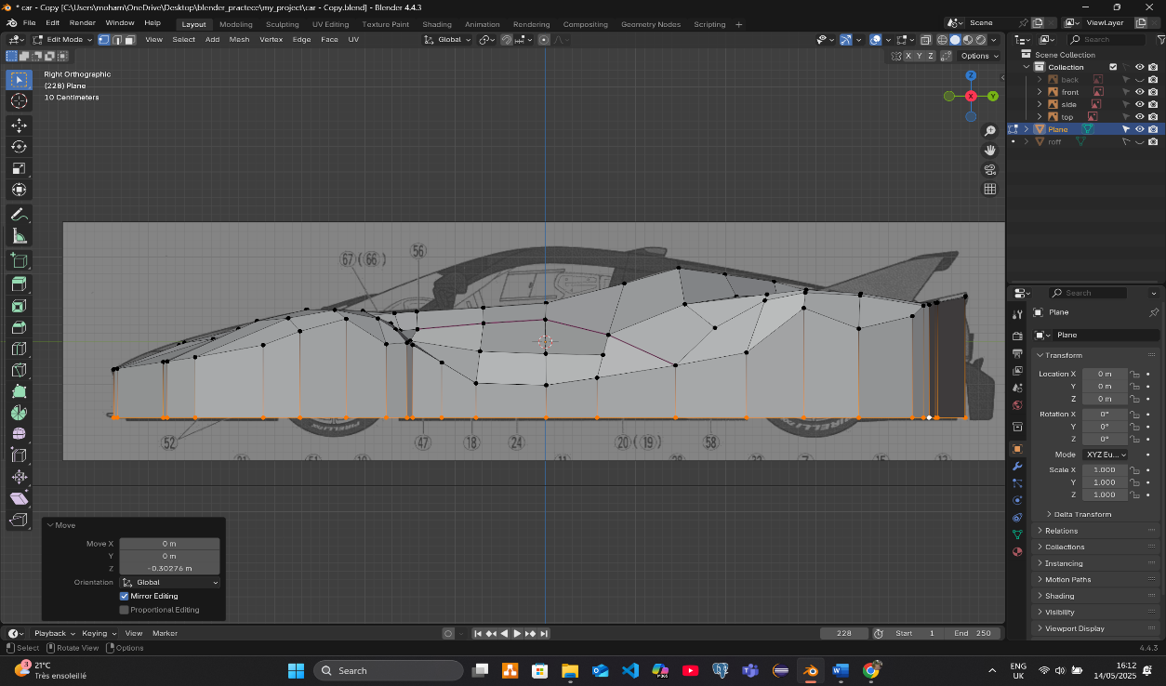

Ho selezionato tutte le facce che coprivano le ruote e le ho eliminate (X), per poi usare E S per dare profondità alla zona dei passaruota.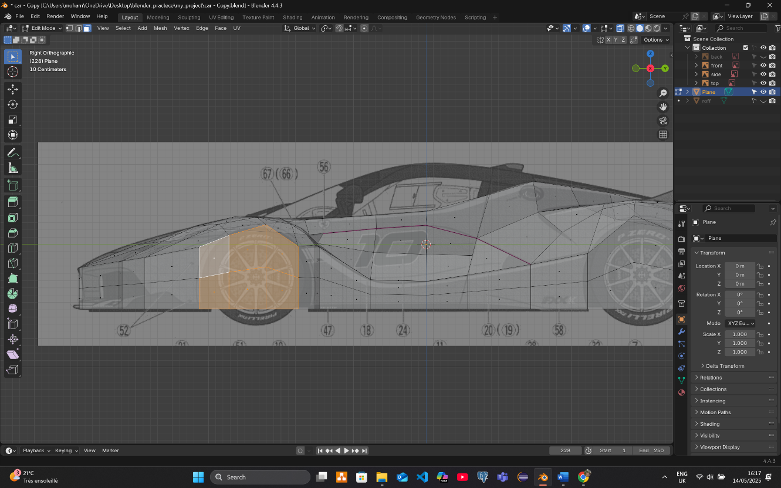

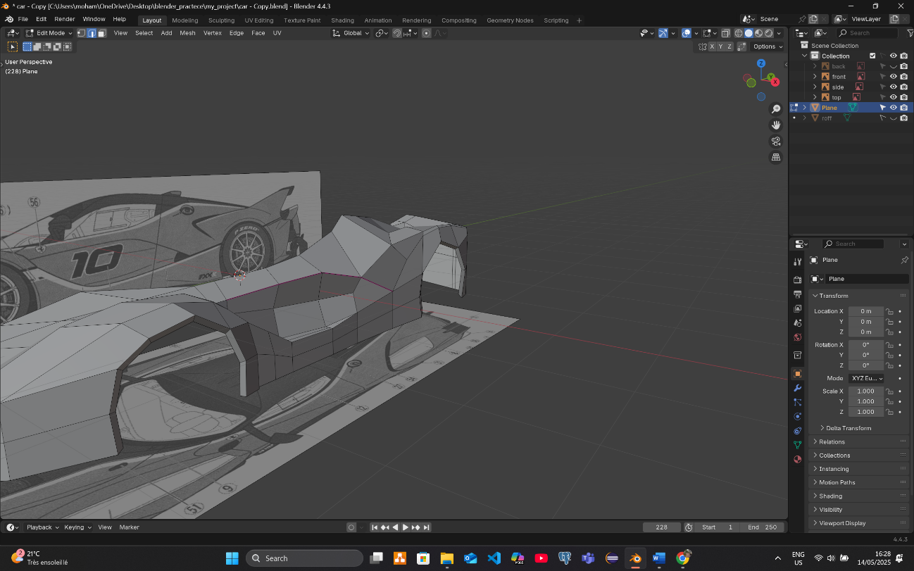

Infine, per aggiungere altri dettagli come i fari, ho usato il comando I (*Inset*) per creare la forma, e poi Ctrl + F → Extrude Faces Along Normals per spingere la superficie verso l’interno e ottenere un effetto realistico